昨天去你校检查机器发现很多电脑都是BIOS设置的问题引起的。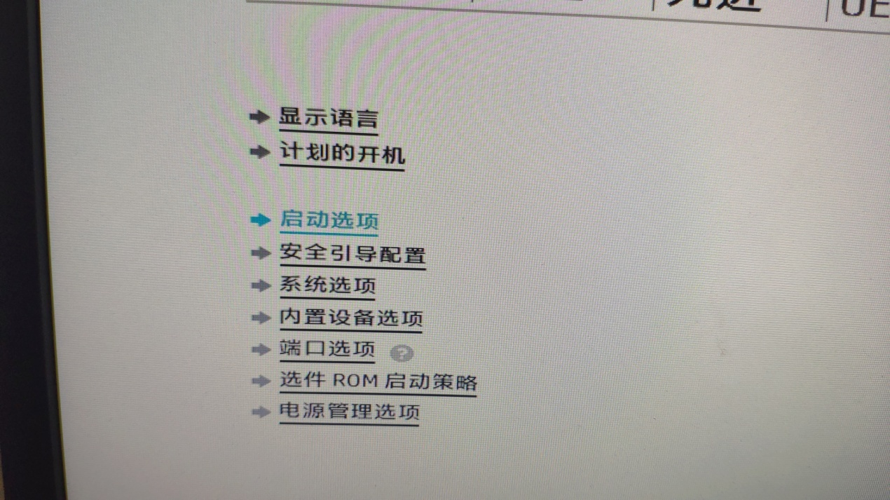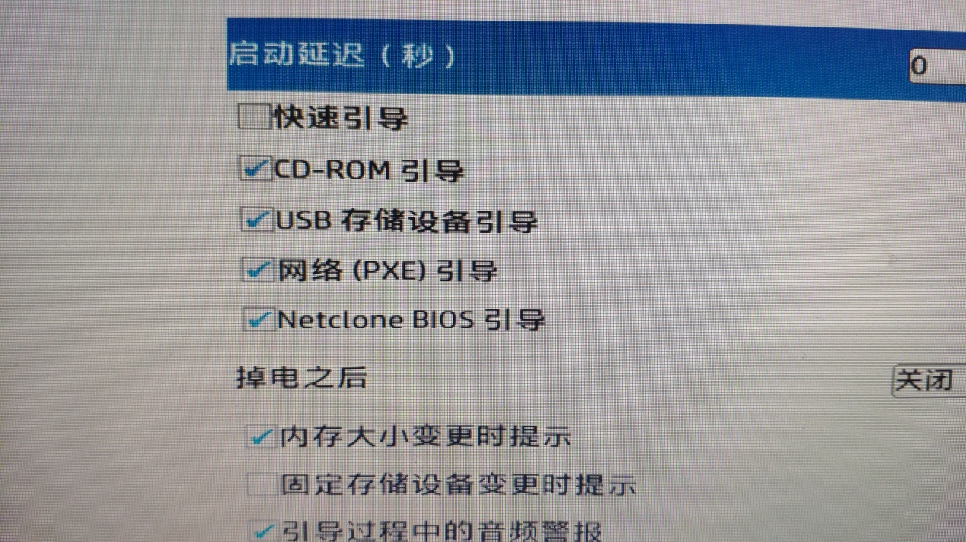

启动选项进入，1、快速引导一定不能勾上。2、网络（PXE）引导 一定要选上。3、 Netclone BIOS引导 一定要选上。然后返回主界面。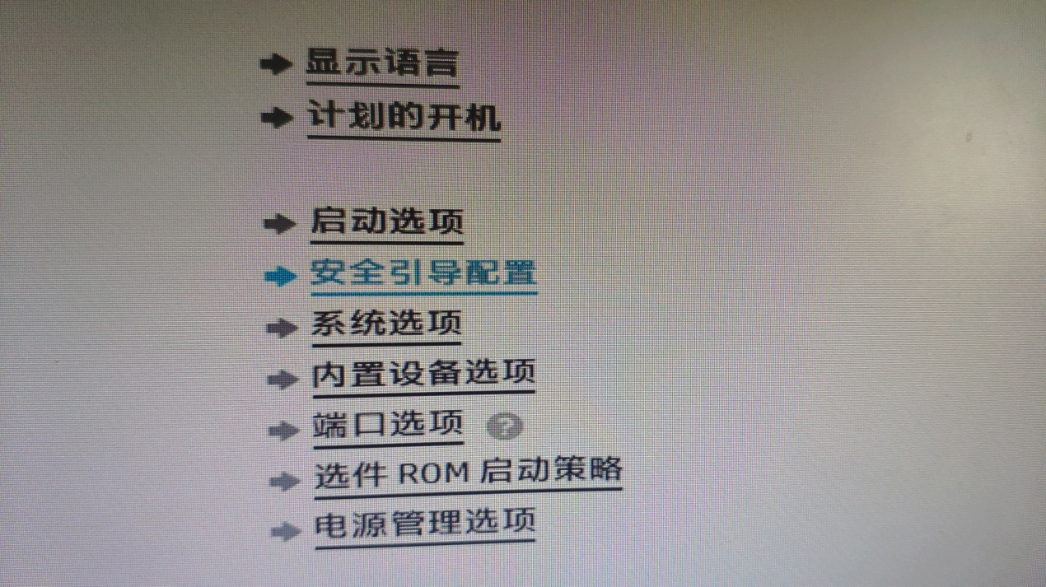

进入安全引导配置。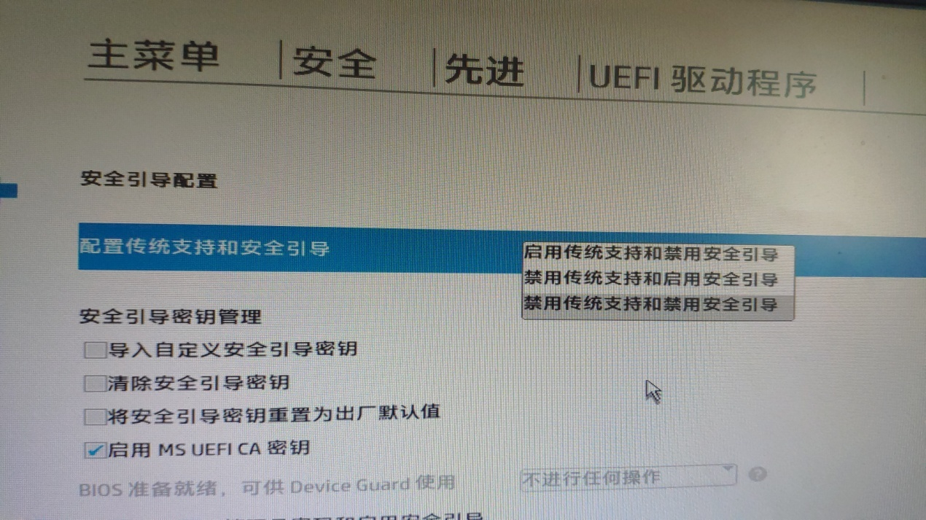

4、这里一定要选第三行。禁用传统支持和禁用安全引导。

必须要满足这4个选项。网络克隆才能正常使用。

其中你那里最多设置错误的就是第4点这个选了第一行。